Ηράκλειο 20-08-2023

Νέες προσθήκες στον συνδυασμό του Μιχάλη Καραμαλάκη

Όλο και περισσότεροι υποψήφιοι προστίθενται στον συνδυασμό του Υποψήφιου Δημάρχου Ηρακλείου, Μιχάλη Καραμαλάκη, και τάσσονται στο πλευρό του με το βλέμμα στραμμένο στις επικείμενες αυτοδιοικητικές εκλογές. Οι νέοι υποψήφιοι αποτελούν μια πολυφωνική ομάδα με διαφορετικές ιδιότητες και προσόντα αλλά κοινό όραμα, την ευημερία του Δήμου Ηρακλείου.
Παρακάτω τα ονόματα, οι ιδιότητες αλλά και οι δηλώσεις των Υποψηφίων:

1.Γιάννης Βουτσαλάς – Υποβρύχιες εργασίες- Επαγγελματίας δύτης

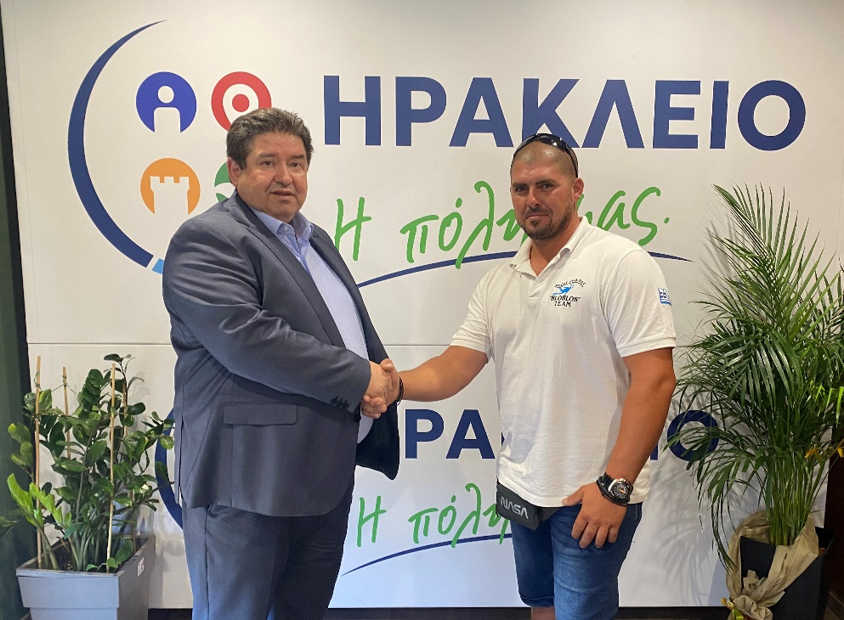

«Ευχαριστώ πολύ τον Μιχάλη Καραμαλάκη για την εμπιστοσύνη που έδειξε στο πρόσωπό μου, να συμμετέχω ως υποψήφιος στο συνδυασμό «Ηράκλειο, η Πόλη μας». Δηλώνω πρόθυμος να βοηθήσω και να εργαστώ με όλες τις δυνάμεις μου, για να λύσουμε τα προβλήματα που αντιμετωπίζουν καθημερινά οι συμπολίτες μου. Θέλουμε ως Ηρακλειώτες ένα διαφορετικό μοντέλο για την ευημερία και την ανάπτυξη του τόπου μας. Ο κ. Καραμαλάκης έχει αποδείξει μέσα από την πορεία του πόσο αποτελεσματικός και ικανός είναι. Υπάρχει ελπίδα για ένα καλύτερο αύριο. Όλοι μαζί θα κάνουμε τα λόγια πράξεις».

2.Νίκος Χρηστάκης –Ιδιωτικός Υπάλληλος

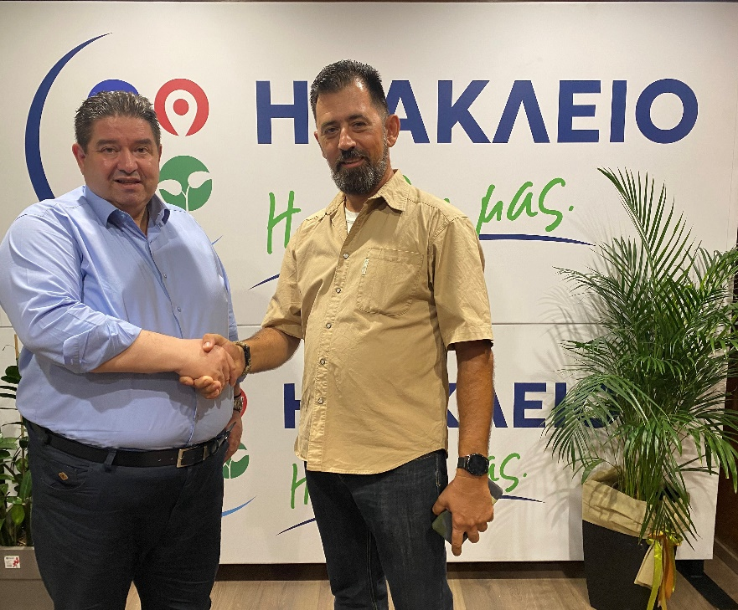

«Από νεαρός δίπλα στον πατέρα μου έμαθα να αγαπώ τους συνανθρώπους μου και να προσφέρω αγόγγυστα όπου μπορώ για το κοινό καλό. Έτσι αποτέλεσε για μένα πρόκληση η τιμή που μου έκανε ο Μιχάλης Καραμαλάκης να συμμετάσχω στο ψηφοδέλτιο του «Ηράκλειο, η Πόλη μας» για τον δήμο Ηρακλείου. Μια πρόταση από έναν επιτυχημένο και καταξιωμένο τόσο στον επαγγελματικό του τομέα, όσο και στην κοινωνία ολόκληρη που τον ξέρει. Ανέβηκε με επιτυχία όλη την ιεραρχία της Αστυνομίας, μάλιστα με διαφορετικές κυβερνήσεις και παρέμεινε στο αξίωμα του Αρχηγού για περισσότερο από δύο χρόνια, πράγμα σπάνιο. Κουβεντιάζοντας μαζί του διαπίστωσα ότι έχει τις ίδιες ανησυχίες και απόψεις με εμένα για την πόλη μας και ας έχουμε μια διαφορά ηλικίας. Διαπίστωσα ότι έχει όραμα για το Ηράκλειο, για την βελτίωση της ποιότητας ζωής και της καθημερινότητας που τόσο μας προβληματίζει όλους που ζούμε στην πόλη. Αποφάσισα να δώσω μαζί του αυτόν τον αγώνα με όλες μου τις δυνάμεις για ένα καλύτερο αύριο για την πόλη μας. Μια πόλη που ονειρευόμαστε να γίνει πρότυπο Ευρωπαϊκών πόλεων».

3.Μανώλης Σταυρουλάκης – Ιδιωτικός Υπάλληλος, Διευθυντής Πωλήσεων

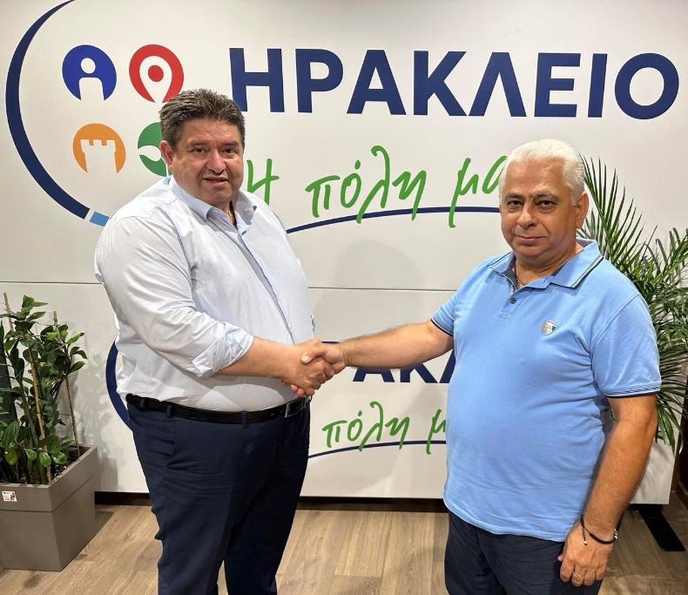

«Λέγομαι Σταυρουλάκης Μανώλης, γεννημένος στο Ηράκλειο Κρήτης, είμαι τελειόφοιτος της σχολής Εμποροπλοιάρχων και πλέον εργάζομαι ως Διευθυντής Πωλήσεων σε μεγάλο ελληνικό όμιλο. Θα ήθελα να εκφράσω τις ειλικρινείς μου ευχαριστίες γι΄ αυτήν την ευκαιρία που μου έδωσε ο κ. Καραμαλάκης να μοιραστώ το όραμα μου για την αναβάθμιση του Δήμου Ηρακλείου.
Πιστεύω θερμά ότι ο υποψήφιος δήμαρχος κ. Μιχάλης Καραμαλάκης έχει αποδείξει τις διοικητικές ικανότητες και τον επαγγελματισμό του και με την παράταξη «Ηράκλειο η Πόλη μας» θα φέρει την πολυπόθητη - χρόνια ζητούμενη - αλλαγή. Ήρθε η ώρα να κάνουμε το Ηράκλειο Δήμο πρότυπο για την Ελλάδα».

4.Νίκος Σταυρακάκης (Μερτζάνης) – Συνταξιούχος Υγειονομικός

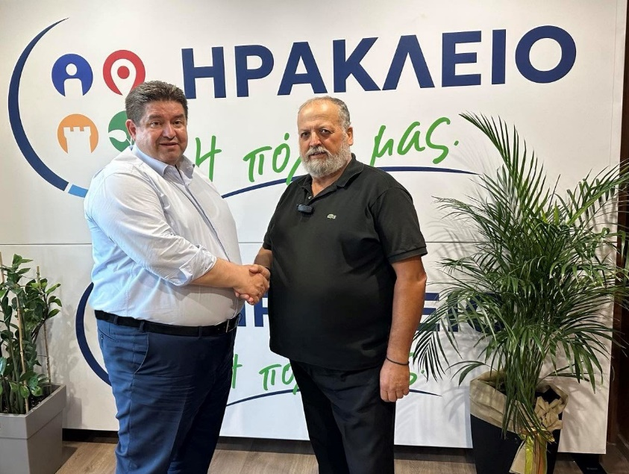

«Ευχαριστώ τον Μιχάλη Καραμαλάκη για την πρόταση που μου απηύθυνε να βρίσκομαι στο ψηφοδέλτιο της παράταξης του «Ηράκλειο, η Πόλη μας». Κοινός μας στόχος και όραμα η ευημερία και εξέλιξη του Ηρακλείου».

5.Mαρία Τσαγκαράκη – Ιδιωτική Υπάλληλος

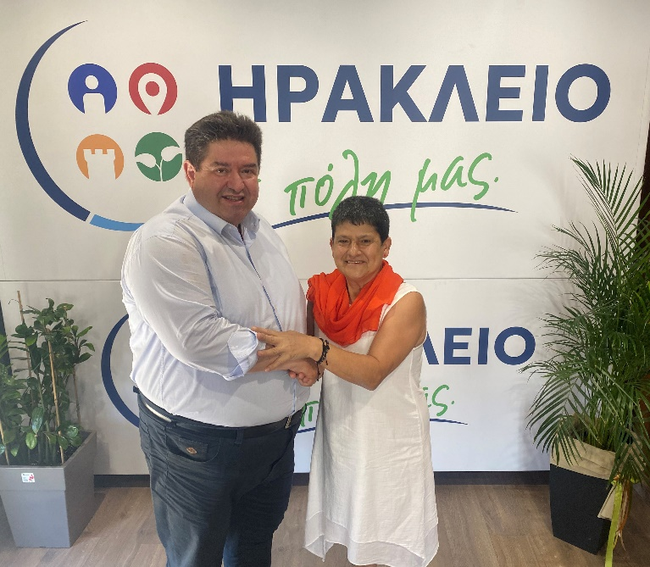

«Είμαι έμπρακτα στο πλευρό του κ. Καραμαλάκη. Πιο σίγουρα από ποτέ. Εντάσσομαι στον συνδυασμό του «Ηράκλειο, η Πόλη μας», για να εκπροσωπήσω κάθε άποψη. Θέλω το μέρος μου, τα Δειλινά να γνωρίσουν την περαιτέρω ανάπτυξη και δηλώνω υπεύθυνα ότι θα βοηθήσω να το πετύχουμε. Είναι τιμή μου να εκπροσωπήσω την πόλη μας. Είμαι πρόθυμη να προσφέρω στο Ηράκλειο».

6.Βαγγέλης Κεφαλούκος - Ελεύθερος Επαγγελματίας-Αθλητικός Παράγοντας

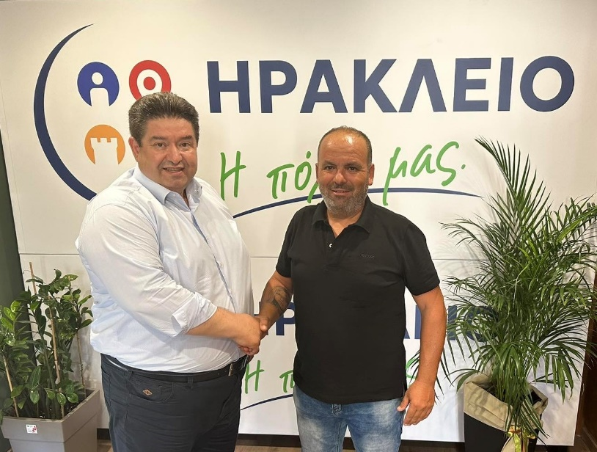

Συντάσσομαι μαζί με τον Μιχάλη Καραμαλάκη γιατί τον διακρίνει σοβαρότητα, είναι άνθρωπος με όραμα, όρεξη και θέληση για δουλειά. Έχω διακρίνει την αποφασιστικότητα του να βοηθήσει τον τόπο. Έχω όρεξη και επιθυμώ να βοηθήσω κι εγώ από το δικό μου μετερίζι τον τόπο μου. Απαιτείται δουλειά και πείσμα από όλους μας για να πετύχουμε το καλύτερο για το Ηράκλειο.

7.Μαρίνα Ανδρέου-Τεχνολόγος, Γεωπόνος

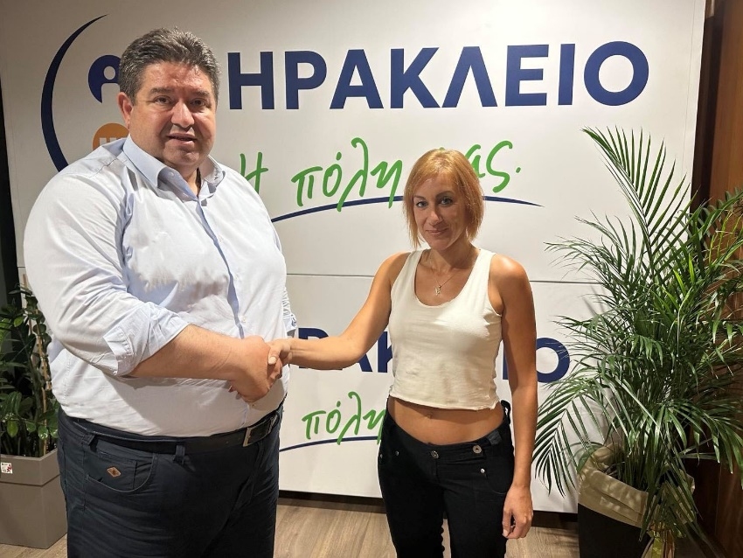

«Ο λόγος που επέλεξα να σταθώ στο πλευρό του Μιχάλη Καραμαλάκη είναι γιατί πιστεύω ότι μπορεί να βάλει το δικό του λιθαράκι αλλαγής, στην πόλη μου, το Ηράκλειο».

8.Κώστας Τσαΐνης- Υπάλληλος Α.Δ.Κ. – Μέλος Δ.Σ. Π.Ο. Ατσαλένιου

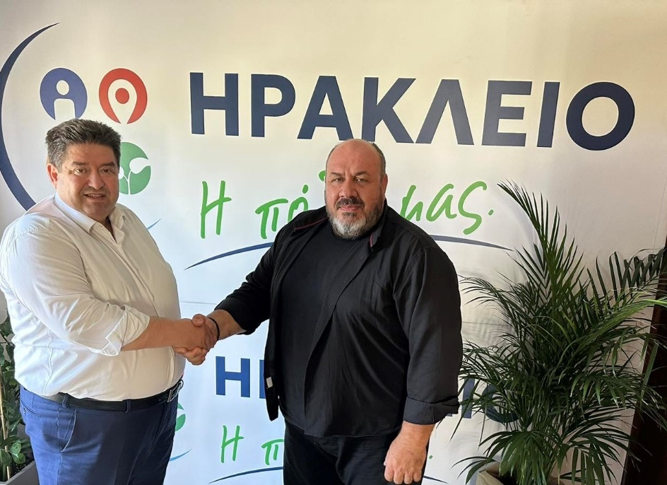
«Θα βρίσκομαι ενεργά δίπλα στον Μιχάλη Καραμαλάκη. Δείχνω μεγάλη εμπιστοσύνη στον κ. Καραμαλάκη, γιατί από όπου και αν έχει περάσει το έργο του είναι εμφανές, αξιόλογο και μεγάλο. Είναι ο κατάλληλος άνθρωπος για το Δήμο Ηρακλείου. Γι΄ αυτόν τον λόγο συστρατεύομαι μαζί του. Για ένα Δήμο καθαρό και δυνατό απ’ όλες τις πλευρές».

9.Αργυρή Χαϊνάκη-Πράκτορας Ασφαλειών

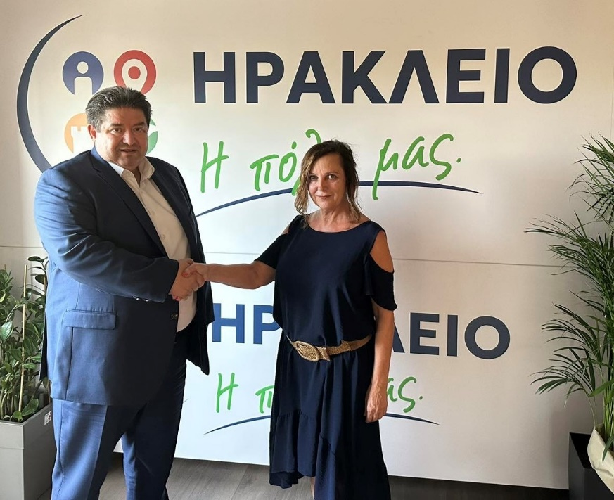

«Συνειδητά και με γνώμονα την προσφορά στο κοινωνικό σύνολο αποδέχτηκα την πρόταση να είμαι υποψήφια με την παράταξη «Ηράκλειο, η Πόλη μας». Η αναμφισβήτητα επιτυχημένη μέχρι τώρα πορεία του Μιχάλη Καραμαλάκη, σε συνδυασμό με την εμπειρία του στην διοίκηση, την διάθεση για σκληρή δουλειά και το όραμα για ένα Δήμο αντάξιο των προσδοκιών των κατοίκων του, μου δημιούργησε την επιθυμία να βοηθήσω από την πλευρά μου ενεργά σε αυτή την προσπάθεια. Η καταγωγή μου από αγροτική οικογένεια, η δραστηριοποίηση στον χώρο των ασφαλειών και του τουρισμού και η καθημερινή επαφή με τους συμπολίτες μας, με έχουν βοηθήσει ώστε να αποκτήσω μια σφαιρική άποψη για τα θέματα που απασχολούν τους κατοίκους της πόλης, αλλά και των χωριών μας. Η Αυτοδιοίκηση είναι σοβαρή και δύσκολη υπόθεση με μεγάλη ευθύνη. Eίναι προσφορά στην τοπική κοινωνία και έτσι θα ήθελα να την υπηρετήσω».

10.Σοφία Τερζάκη- Οικονομικός Σύμβουλος Επιχειρήσεων-Χρηματοοικονομικά

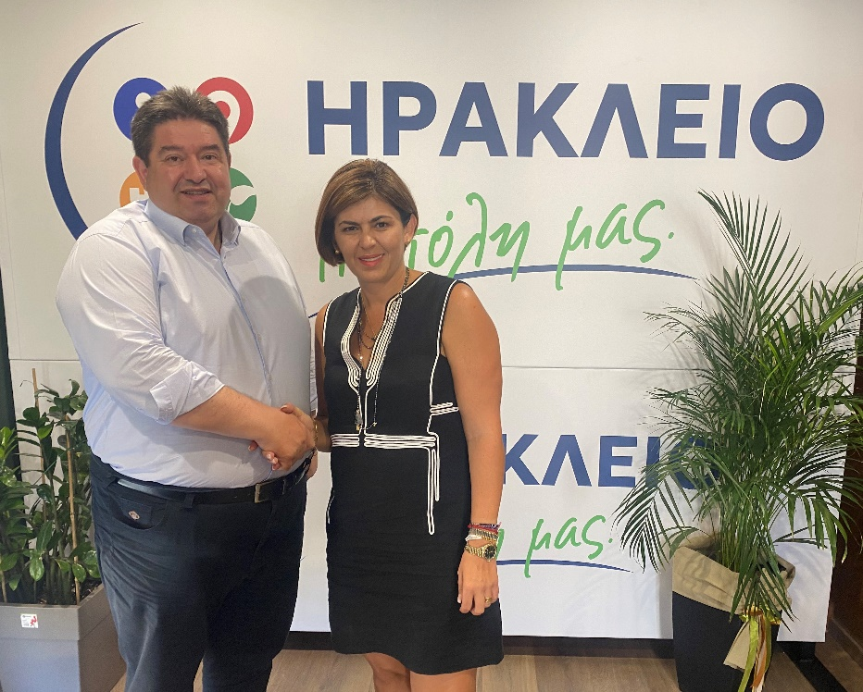

«Ανήκω στην ομάδα του κυρίου Μιχάλη Καραμαλάκη γιατί τον εμπιστεύομαι ως άνθρωπο, καθώς μετά από πολλά χρόνια συνεργασίας μέσω της δουλειάς μου, κατάλαβα πόσο καθαρή ψυχή έχει και πόσο εργατικός και δίκαιος άνθρωπος είναι! Ξεκινάμε και πορευόμαστε μαζί έως το τέλος».

